南安市统计局组织人员
到“两溪一湾”丰州镇段进行征迁入户工作

今年以来，南安市统计局、审计局和城联社等三个攻坚单位组织人员到丰州镇进行入户工作。攻坚单位和镇村两级工作人员利用晚上时间进行入户，向被征迁对象亲切地话家常，广泛宣传“两溪一湾”项目的重大意义，争取他们的支持以期尽早完成征迁工作。截止2019年10月28日，项目所涉及的三个村双溪、溪丰和素雅村共迁移坟墓201座，征地497亩，签订17宗房屋及附属物拆迁协议（共计3080平方米）。
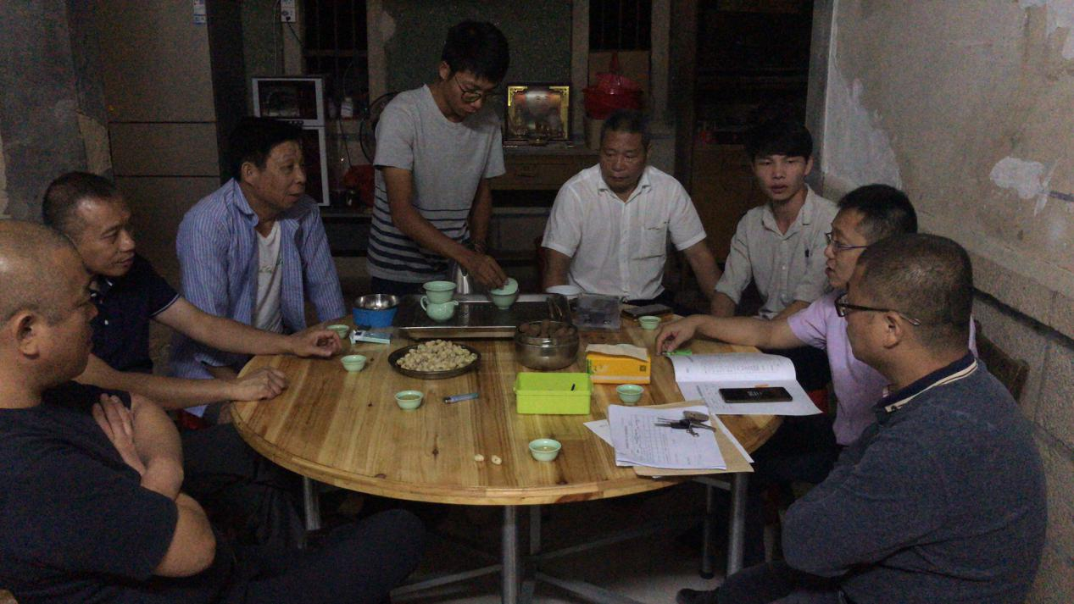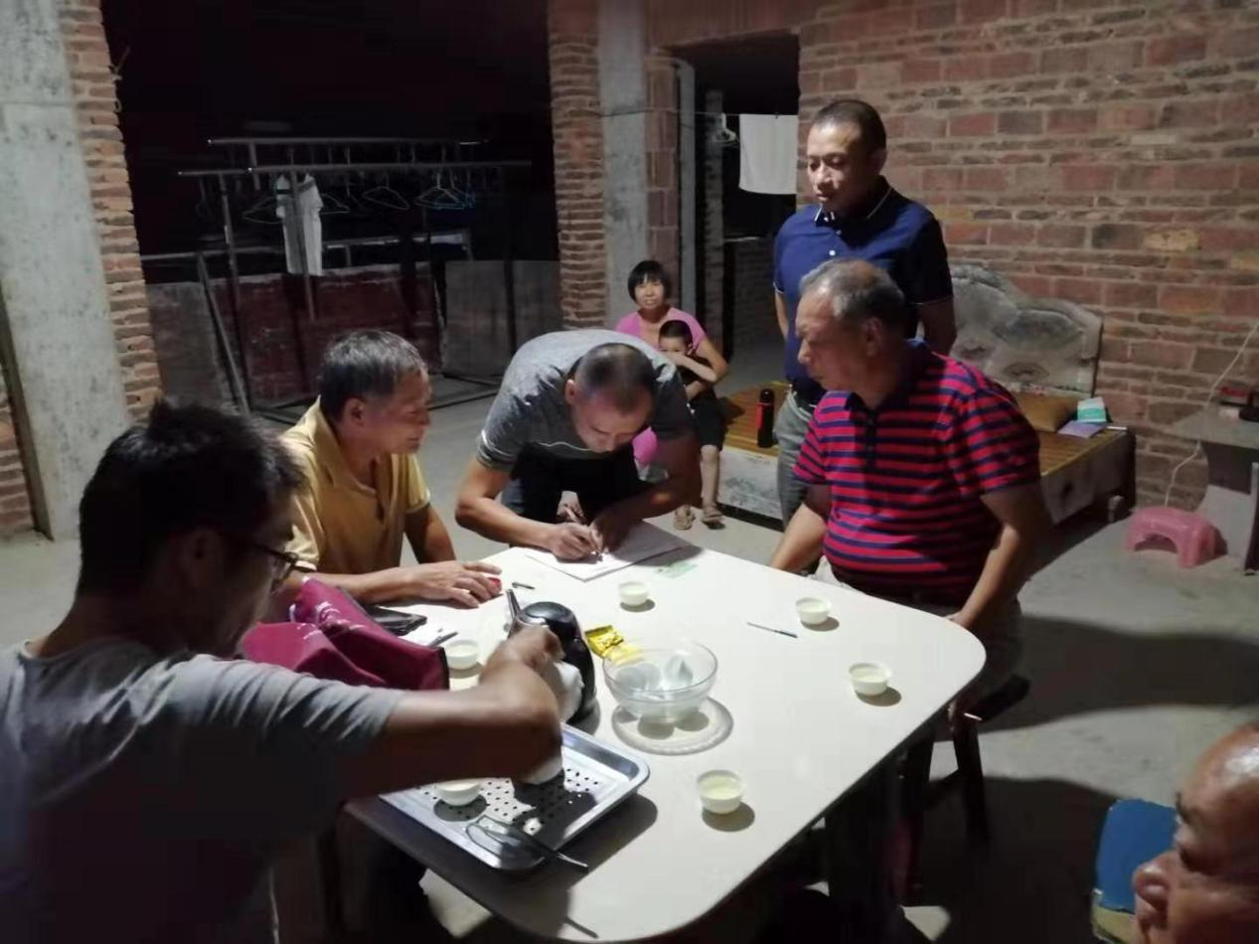
2019年11月4日
王志伟

